Piątek 19.06
Witajcie Kochani
Ostatnio byliśmy w Krakowie, a dzisiaj zapraszam Was do Warszawy. Na podstawie legendy „Wars i Sawa” dowiemy się jak powstała Warszawa i dlaczego w herbie naszej stolicy jest syrenka.
Zaczniemy od legendy o powstaniu Warszawy. Otwórzcie podręczniki na stronie 56-57, przeczytajcie głośno tekst Wandy Chotomskiej "Wars i Sawa” oraz pytania pod tekstem, zastanówcie się nad odpowiedziami.
https://learningapps.org/view382776 - Zabytki Warszawy
https://wordwall.net/pl/resource/1202557 - Warszawa

Stolica to miasto, w którym znajduje się siedziba władz państwowych (Prezydent, Rada Ministrów, premier, sejm i senat).To tutaj zapadają najważniejsze dla Państwa i ludzi w nim mieszkających decyzje.
W ramach powtórzenia wiadomości na temat legendy o powstaniu Warszawy wykonajcie polecenia na str. 68 i 69 w ćwiczeniach .

EDUKACJA MATEMATYCZNA
Poćwiczymy dodawanie i odejmowanie w zakresie 1000.
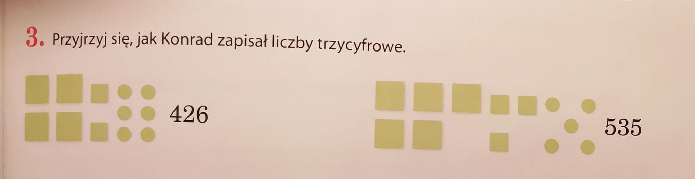
426 = 4 setki + 2 dziesiątki + 6 jedności

535 = 5 setek + 3 dziesiątki + 5 jedności
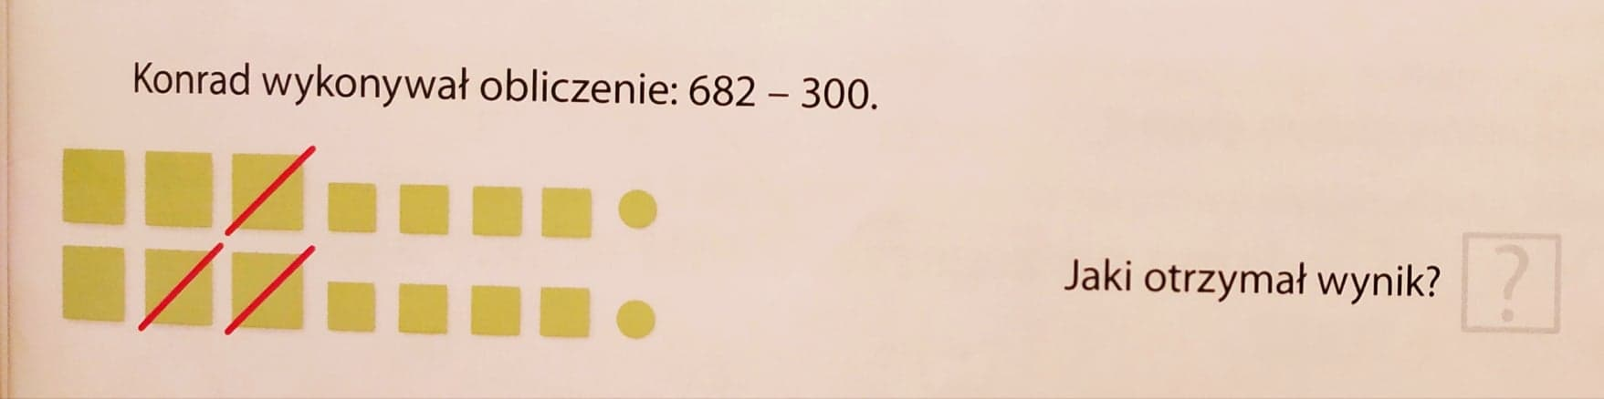
Od liczby 682 Konrad odjął 3 setki (300) więc otrzymał wynik 382
682 - 300 = 382

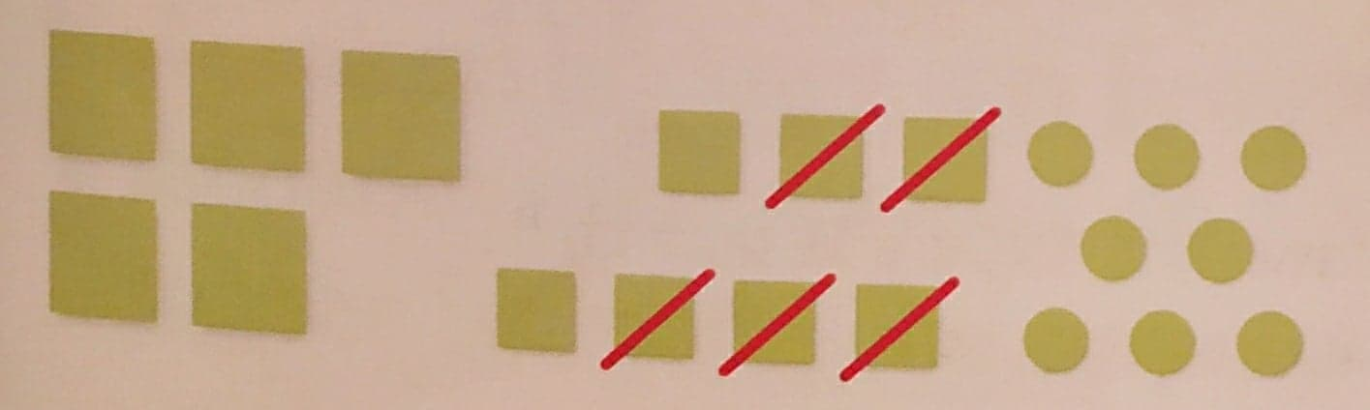
578 - 50 = 528
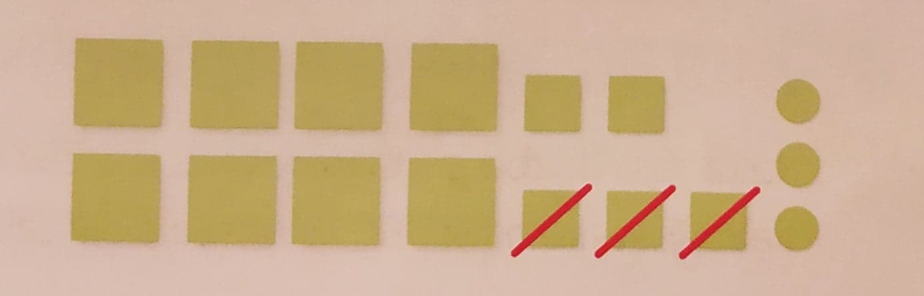
853 - 30 = 823
Ćwiczenie czyni mistrza, zatem wykonajcie zadania na str. 72 w ćwiczeniach
oraz
https://wordwall.net/pl/resource/1047600/matematyka/dodawanie-i-odejmowanie-pe%c5%82nymi-setkami
https://wordwall.net/pl/resource/1796941/matematyka/dodawanie-i-odejowanie-pe%c5%82nymi-setkami-w-zakresie

ZAJĘCIA KOMPUTEROWE

W poniedziałek zabieram Was do Torunia. Myślę, że nie zdziwi Was zatem temat dzisiejszych zajęć informatycznych. Chciałabym abyście w programie Paint, używając narzędzia: Kształty stworzyli układ słoneczny..
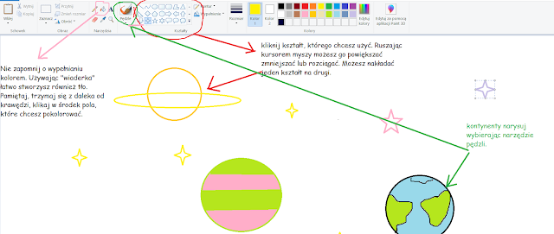
ja stworzyłam coś takiego.

Dla tych, którzy nie mają programu Paint proponuję zakodować kosmos
http://domowenauczanie.pl/generator/\ Miłego dnia. Pozdrawiam

